106年度新北市低碳社區規劃師基礎班培訓課程報名簡章
一、計畫緣由
新北市政府為協助社區推動低碳改造工作，辦理「新北市低碳社區規劃師培訓課程」，透過低碳社區規劃師之培訓，逐步培育低碳種子人才，協助社區完成節能減碳相關改造規劃，提供低碳社區營造之相關建議，並可適時向政府反映社區低碳改造需求，成為社區與政府間的重要連結橋樑。
二、計畫依據
依106年1月11日北府環碳字第10600144572號令公告之「新北市政府辦理低碳社區規劃師認證考核要點」辦理
三、招生對象及報名資格
參加低碳社區規劃師培訓課程資格如下:
- 曾經參與本府城鄉發展局新北市社區規劃師培訓並經認證通過之社區規劃師。
- 建築、營建、土木、機電、電子、環境、園藝、景觀、都市計畫等經執行機關認可之大專以上相關科系之大四(含)以上在學學生或相關科系(所)畢業者。
- 取得建築、營建、土木、機電、電子、環境、園藝、景觀、都市計畫等經執行機關認可之相關專業證照者。
- 里長、社區管理者或從事社區相關工作者。
- 具中華民國工業配電乙級技術士、空調技術士等相關經執行機關認可之技術士資格者。
- 通過認證之環境教育人員。
- 其他經執行機關認定得參加培訓課程之人員。
三、辦理時間與地點
  - 106年度課程辦理日期：106年10月14(星期六)、10月15日(星期日)、10月21(星期六)、10月22日(星期日)，共計4天。
  - 上課地點：新北市輔仁大學醫學院大樓，教室將於開課前一週通知學員(地址：新北市新莊區中正路510號，捷運輔大站1號出口)

四、報名需知
- 報名方式
- 106年度培訓採以E-mail或傳真報名，並請於遞送報名表後以電話確認完成報名手續，完成報名後，本局將進行資格審查，審查通過者經主辦單位以E-mail及電話通知錄取成為正式學員，始得參訓，恕不受理現場報名。
- 基礎班報名時間自即日起至106年10月6日(五)下午6時前截止，若報名學員人數於截止時間前額滿，則以額滿為止。
- 報名及相關規定諮詢：
報名受理電子信箱：lccigntpc.class@gmail.com
傳真：(02)8953-3406
報名表確認：02-8953-3132分機1054 范小姐、1102曾先生
相關報名資格規定諮詢：
新北市政府環保局 技士 陳烱力 02-2953-2111分機3218
- 本課程全程免費並供應午餐，為響應節能減碳，請自備個人餐具，不另行提供。
- 為落實低碳作為，本課程不提供紙本講義，課程簡報將於開課前一週將課程簡報電子檔刊登於新北市低碳生活網(http://lowcarbon.epd.ntpc.gov.tw/)，請學員自行下載。
- 開課前或課程期間，如遇不可抗力之因素（颱風警報或發生重大天然災害等）無法如期進行課程時，將以E-mail和電話通知課程順延之相關事宜，請學員們多加留意。
- 珍惜課程資源，已取得本局低碳社區規劃師結業證書認證通過且未經本局撤銷認證資格之低碳社區規劃師，請勿重複報名基礎班課程。
- 學員通過結業課程取得結業證書後，本局會將學員之照片、聯絡電話及E-mail置於低碳社區規劃師人才資料庫供查詢。

- 證明文件：請務依必檢附資格證明文件影本（任一項）
- 新北市政府城鄉發展局之社區規劃師證書。
- 相關在學學生證明文件或相關學歷證明文件。
- 里長當選證書、聘任證書或社區管委會聘任證書。
- 相關證書、證照證明文件。
- 其他證明文件。
五、學員須知
- 修業規定
- 參訓學員有下列情形者不予發給結業證書：
- 曠課8小時以上者。
- 請假超過12小時以上者。
- 學員取得「結業證書」之條件資格：

培訓課程筆試成績達70分（含）以上。

*基礎班培訓課程驗收（筆試）採統一測驗，無補考或其他成績採計方式。
- 學員取得「新北市低碳社區規劃師認證證書」之資格條件
- 參與新北市低碳社區規劃師基礎培訓課程獲頒結業證書，且曾協助1處以上社區提案申請補助完工者，經本局審查通過核發識別證，有效期間為3年；
- 前款識別證有效期間內曾協助至少1處社區提案申請補助完工者，得於年度低碳社區規劃師課程受理報名期間或本局另行公告期間提出申請，經本局審核通過後得換發低碳社區規劃師認證證書及識別證。
- 請假辦法
- 學員因故未能出席上課，請於課前提送請假單辦理請假（如因重大事故或疾病無法出席應檢附相關證明文件補辦），每堂課程開始後20分鐘缺席以曠課論。
- 如有臨時請假，請以電話聯繫班務輔導員，班務輔導員連絡方式將於班務說明時提供。

- 測驗須知
- 基礎班培訓課程驗收（筆試）採統一測驗，無補考或其他成績採計方式。
- 應考人於規定考試時間開始後15分鐘內，得准入場應試，逾時不得應試，考試開始後45分鐘內，不准離場。

六、106年度新北市低碳社區規劃師基礎班培訓課程表(1/2)
日期 | 時間 | 運作  機能 | 課程名稱 | 師資
10月14日  (星期六) | 08:00-08:30 | 基本  介紹 | 學員報到/班務說明 | 新北市政府  環境保護局
 | 08:30-09:00 | 基本  介紹 | 低碳社區規劃師認證考核要點說明 | 新北市政府  環境保護局
 | 09:00-12:00 | 基本  介紹 | 低碳社區概論 | 新北市政府  環境保護局
 | 12:00-13:00 | 午餐
 | 13:00-15:00 | 基本  介紹 | 低碳社區標章制度暨改造補助制度說明 | 新北市政府  環境保護局
 | 15:00-17:00 | 基本  介紹 | 氣候變遷減緩與調適概論 | 邀請中
10月15日  (星期日) | 07:40-08:00 | 學員報到
 | 08:00-10:00 | 生態  綠化 | 生態社區營造(生態綠屋頂及生態池) | 新北市  進階低碳社區規劃師
 | 10:00-12:00 | 生態  綠化 | 參與式屋頂農場規劃及經驗分享 | 新北市政府  環境保護局
 | 12:00-13:00 | 午餐
 | 13:00-15:00 | 資源  循環 | 社區水資源回收再利用 | 邀請中
 | 15:00-17:00 | 資源  循環 | 社區資源循環及綠色消費推動 | 新北市政府  環境保護局
10月21日  (星期六) | 07:40-08:00 | 學員報到
 | 08:00-10:00 | 永續生活環境 | 低碳社區與環境教育 | 邀請中
 | 10:00-12:00 | 永續生活環境 | 社區志工參與及社區營造 | 邀請中
 | 12:00-13:00 | 午餐
 | 13:00-15:00 | 綠能  節電 | 社區節能減碳診斷與改造手法 | 新北市  節電診所  節電醫師團
 | 15:00-16:00 | 綠能  節電 | 社區智慧節能概論
 | 16:00-17:00 | 綜合  討論 | 綜合討論/座談 | 新北市政府  環境保護局
六、106年度新北市低碳社區規劃師基礎班培訓課程表(2/2)
日期 | 時間 | 運作  機能 | 課程名稱
10月22日  (星期日) | 07:40-08:00 | 學員報到
 | 08:00-10:00 | 考試  驗收 | 基礎班培訓課程驗收(筆試) | 新北市政府  環境保護局
 | 10:00-12:00 | 綠能  節電 | 建築節能科技設置與應用-以輔仁大學為例 | 輔仁大學  公共衛生學系  劉希平教授
 | 12:00-13:00 | 午餐/休息
 | 13:00-17:00 | 綠能  節電 | 參訪節電示範場域 | 輔仁大學  公共衛生學系  劉希平教授

新北市低碳社區規劃師培訓課程報名表
106年度 | 基礎班 |  |  |  | □資格審查通過  資格審查未通過 |  |  | 學員編號： |  |  | 灰底部分  請勿填寫
姓名 |  |  |  |  | 出生年月日  (民國/月/日) |  |  |  |  |  |  | 照片
身分證字號 |  |  |  |  | 性別 | □男 □女
E-mail
通訊地址^{註}
現職單位/職稱
最高學歷(學校/系所)
聯絡電話 | （公） |  |  |  |  |  | （私）
 | 行動電話 |  |  |  |  |  | 傳真
餐點 | □葷食 □素食
請勾選  報名資格  及檢附之證明文件 | 報名  資格 | 證明  文件 | 報名資格
 |  |  | (1)曾經參與新北市政府城鄉發展局之「新北市社區規劃師」培訓並取得認證通過之社區規劃師。
 |  |  | (2)建築、營建、土木、機電、電子、環境、園藝、景觀、都市計畫等經本府認可之大專以上相關科系在學大四(含)以上學生或以上相關科系(所)畢業者。
 |  |  | (3)取得建築、營建、土木、機電、電子、環境、園藝、景觀、都市計畫等經本府認可之相關專業證照者。
 |  |  | (4)社區里長或本市依法設有管理委員會之社區工作者。
 |  |  | (5)具中華民國工業配電乙級技術士、空調技術士等相關經本局同意之技術士資格者。
 |  |  | (6)通過認證之環境教育行政/教學人員。
 |  |  | (7)其他經本局同意對環保具有熱忱之特定人員與民眾。
資格  審查 | 審查項目 |  |  |  |  |  |  |  | 初審 |  |  |  | 複審
 | (1)報名資格/證明文件
 | (2)五年內未曾經本局依「新北市政府辦理低碳社區規劃師認證考核要點」撤銷認證資格

個人資料蒐集與運用聲明：
＊學員身分證字號資訊為製作結業證書所需，不會使用於其他用途。
＊學員提交報名資料視同同意於取得結業資格後，學員之照片、聯絡電話（行動電話）及E-mail由本局置於【新北市低碳生活網】低碳社區規劃師人才資料庫供民眾瀏覽查詢。
＊學員提交報名資料報名視同皆已確認無誤，若經查證造假則將撤銷認證資格。

報名受理電子信箱：lccigntpc.class@gmail.com
傳真：(02)8953-3406報名確認聯絡人：02-8953-3132分機1054 范小姐、1102曾先生

新北市低碳社區規劃師培訓課程請假單  班次： 年度 □基礎班 □進階班 學員簽名  學員編號：  學員姓名：  請假時間： 年 月 日 時 分至 時 分  事 由  班務 輔導員 請假時間共 時 本欄由輔導員填寫  附 記 - 學員請假應遵從報名簡章之請假規定，須填寫本假單，並送請班務輔導員備查。 - 本假單一式兩聯，第一聯由班務輔導員存查，第二聯由學員自存。 - 每份假單限填一種科目。 - 本假單可自行複印使用。 - 本假單塗改無效。  第一聯：課務組存查 | 新北市低碳社區規劃師培訓課程請假單  班次： 年度 □基礎班 □進階班 學員簽名  學員編號：  學員姓名：  請假時間： 年 月 日 時 分至 時 分  事 由  班務 輔導員 請假時間共 時 本欄由輔導員填寫  附 記 - 學員請假應遵從報名簡章之請假規定，須填寫本假單，並送請班務輔導員備查。 - 本假單一式兩聯，第一聯由班務輔導員存查，第二聯由學員自存。 - 每份假單限填一種科目。 - 本假單可自行複印使用。 - 本假單塗改無效。  第二聯：學員自存

上課地點：
新北市輔仁大學醫學院大樓，教室將於開課前一週通知學員
（新北市新莊區中正路510號，捷運輔大站1號出口）
    - 捷運站及公車轉乘班次資訊
乘坐地點 | 可乘坐之公車
台北車站捷運站 | 513
臺大醫院捷運站 | 513
西門捷運站 | 235、513、635、637、藍2
民權西路捷運站 | 636、638、801
新埔捷運站 | 99、802、842、845
輔大捷運站  (輔仁大學門口公車站) | 藍2、橘21、99、111、235、635、363、637、638、639、663、801、802、810、842、845、藍2、1501、1502、1503、1508、1510、1515、1803、5009、5075、5675、9102
輔大捷運站  (三重客運輔大站) | 513
輔大捷運站  (建國一路輔大站) | 299、615、618
    - 輔仁大學地理位置
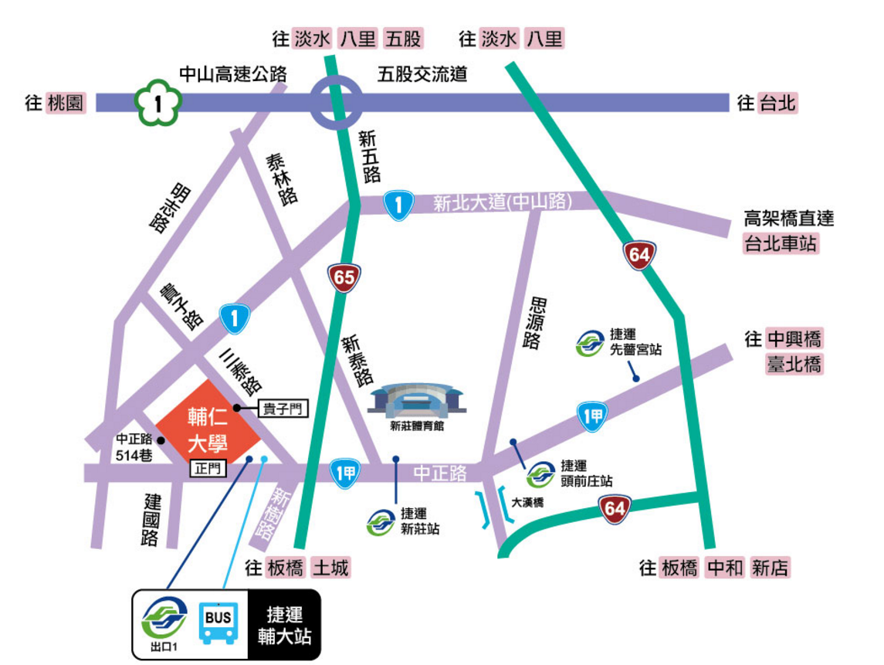

    - 公車站牌位置圖
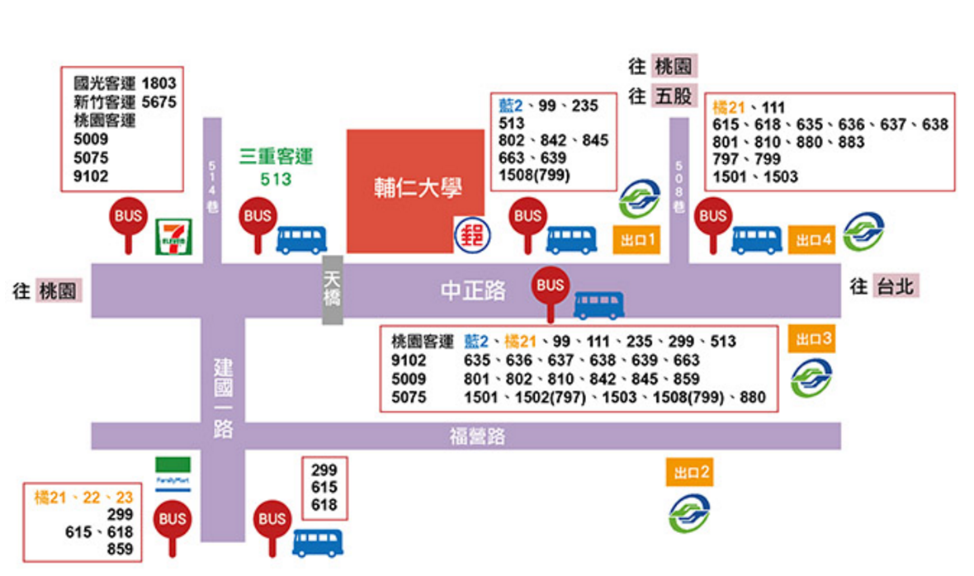
    - 輔大校園立面圖
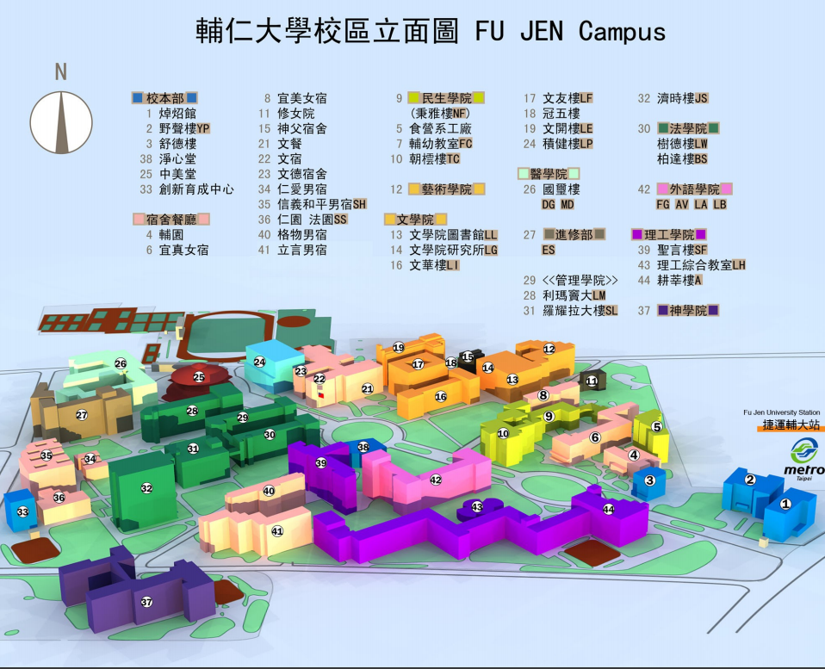
    - 捷運路線圖
